Projet ESCAPE GAME 13e PORTE

Ce document vise à décrire les différents sous-systèmes indépendants (un arduino nano pour chaque sous-système).

Table des matières

1. Sous-système S1 : Gestion de l’échiquier 2

2. Sous-système S2 : Gestion du lion basculant 3

3. Sous-système S3 : Gestion de l’élément TERRE 4

4. Sous-système S4 : Gestion de la clé ? 5

5. Sous-système S5 : Gestion de l’élément EAU 6

6. Sous-système S6 : Gestion des vannes ? 7

7. Sous-système S7 : Gestion du chien ? 8

8. Sous-système S8 : Gestion de la balance de riz et du tableau 9

9. Sous-système S9 : Gestion des quatre éléments : sortie finale 10

# Sous-système S1 : Gestion de l’échiquier

## Entrées :

* E1
  + Type de capteur : capteur effet Hall
  + référence : Capteur à effet Hall A3144

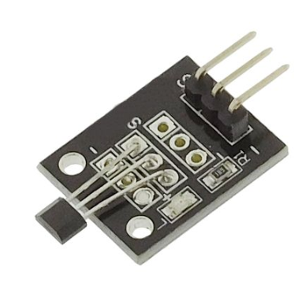

* + signal : Numérique
  + voltage : 0-5V
* E2
  + Type de capteur : capteur effet Hall
  + référence : Capteur à effet Hall A3144



* + signal : Numérique
  + voltage : 0-5V

## Sorties :

* S1
  + Rôle : activer/désactiver un électroaimant via un relais + LED témoin sur le tableau de contrôle.

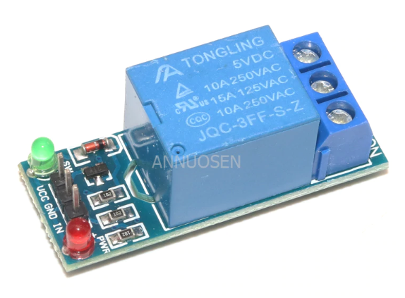

* + Condition : Si E1 et E2 sont à 1 alors activer la sortie, sinon, désactiver la sortie
  + voltage : 0-5V

## Remarques :

* Le relais permets d’activer/désactiver un verrou magnétique fonctionnant en 12V (300 mA)

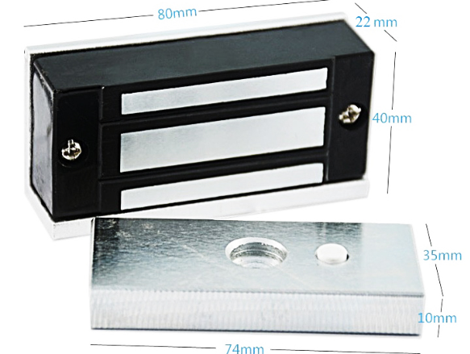

Description du Sous-système : Sous un plateau d’échec sont fixés deux capteurs à effet de hall.  
Sur deux pièces (cavalier noirs) sont fixés deux aimants. Quand les joueurs placent les deux cavaliers sur les bonnes cases les aimant fixés sur ces derniers ont pour effet d’activer les deux capteur à effet de hall. Résultat : La LED de contrôle sur le tableau s’allume. Le relais s’active afin que le verrou magnétique libère la porte qui mène vers la seconde salle

# Sous-système S2 : Gestion du lion basculant

## Entrées :

* E1
  + Type de capteur : capteur effet Hall
  + référence : Capteur à effet Hall Capteur à effet Hall A3144



* + signal : numérique
  + voltage : 0-5V

## Sorties :

* S1
  + Rôle : activer une gâche électrique (Solénoïde 12V) via un relais + LED de contrôle Relais 5Volt

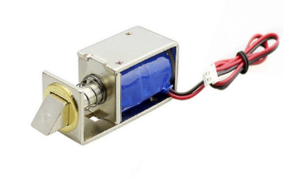Gâche électrique (Solénoïde 12volt)

* + Condition : Si E1 est à 0 alors activer la sortie, sinon, désactiver la sortie
  + voltage : 0-5V

## Remarques : Description du Sous-système : Sur un socle trône une statuette de lion. Cette statuette peut basculer sur le coté cette dernière étant fixé à une charnière. Dans le socle est scellé un capteur à effet de hall et un aimant est fixé sous la statuette Ici la condition est inversé par rapport aux échecs. En effet, la statuette de lion est constamment sur le capteur à effet de hall. Lorsque les joueurs basculent la statuette, l’aimant fixé sur cette dernière n’active plus le capteur. C’est donc lorsque le capteur n’est plus activé que la condition est remplie.

## Résultat : le relais s’active afin que la gâche électrique (Solénoïde 12V) s’enclenche ouvrant ainsi un tiroir contenant un indice. Aussi, une LED de contrôle s’allume sur le tableau.

# Sous-système S3 : Gestion de l’élément TERRE

## Entrées :

* E1
  + Type de capteur : capteur effet Hall
  + référence : Capteur à effet Hall Capteur à effet Hall A3144



* + signal : numérique
  + voltage : 0-5V

## Sorties :

* S1
  + Rôle : activer/désactiver un moteur (12 Volt) via un relais + LED de Contrôle
  + Condition : Si E1 sont à 1 alors activer la sortie, sinon, désactiver la sortie
  + voltage : 0-5V
* S_TERRE

Rôle : entrée de la gestion des quatre éléments

## Remarques :

Dans un faux doigt de cinéma est scellé un aimant. Lorsque l’on place ce doigt sur un récepteur d’empreinte digital (Faux récepteur contenant uniquement un récepteur à effet de hall) la condition est remplie.

Résultat :   
1)Une LED de contrôle s’allume   
2)Un actionneur linéaire (Moteur 12Volt - Cf illustration) se met en route via un relais faisant « monter » un meuble du sol afin de révéler une cache secrète.

Relais 5Volt  
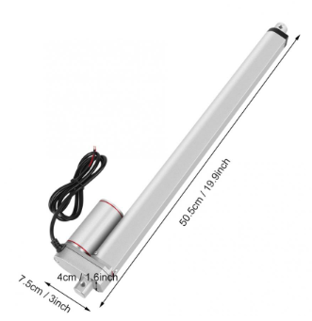Actionneur linéaire (Moteur 12Volt)

3) L’élément TERRE (LED) S’allume sur la tablette en bois à destination des joueurs

# Sous-système S4 : Gestion de la clé (Elément FEU)

## Entrées :

* E1
  + Type de capteur : Interrupteur à clef

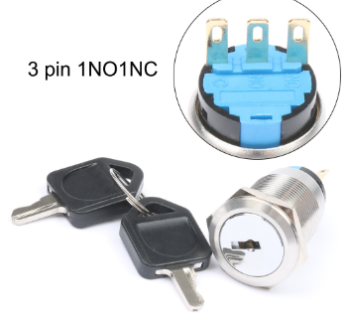

* + référence : ?
  + signal : numérique
  + voltage : 0-5V

## Sorties :

* S1
  + Rôle : Gérer un afficheur 7 segment
  + Condition : Si E1 est à 1 alors activer la sortie, sinon, désactiver la sortie
  + voltage : 0-5V
* S2
  + Rôle : Activer/désactiver un électroaimant via un relais + LED de contrôle
  + Condition : Si E1 est à 1 alors activer la sortie, sinon, désactiver la sortie
  + voltage : 0-5V
* S3
  + Rôle : Activer/désactiver une machine à fumée (220Volt) via un relais
  + Condition : Si E1 est à 1 alors activer la sortie, sinon, désactiver la sortie
  + voltage : 0-5V
* S4
  + Rôle : Activer/désactiver 5 LED blanche câblées en parallèles
  + Condition : Si E1 est à 1 alors activer la sortie, sinon, désactiver la sortie
  + voltage : 0-5V (5 Volts + résistance de 220 ohms)

* S_FEU
  + Rôle : entrée de la gestion des quatre éléments

## Remarques :

Description du Sous-système : Un interrupteur à clef est caché dans le décor, les joueurs doivent trouver la clef et la tourner dans l’interrupteur

Résultat :

1. Une LED témoin s’allume sur le tableau de contrôle
2. Une « Tête de Dragon » sort du plafond (S2). En effet, la désactivation de l’électroaimant  à pour effet de libérer une trappe au plafond
3. Une machine à fumée (220 Volt) est allumée via un relais. Cette machine à fumée est dissimilée dans la « tête de dragon » afin que se dernier crache de la fumée lorsqu’il apparait aux joueurs
4. 5 LED blanches s’allument afin au-dessus de a « tête de dragon » afin d’éclairer cette dernière
5. L’élément FEU (LED) s’allume sur la tablette à destination des joueurs

# Sous-système S5 : Gestion de l’élément EAU

## Entrées :

* E1
  + Type de capteur : Water Sensor

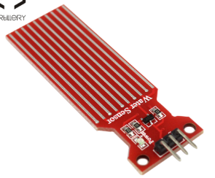

* + référence : ?
  + signal : Numérique
  + voltage : 0-5V

## Sorties :

* S1
  + Rôle : activer/désactiver une gâche électrique via un relais
  + Condition : Si E1 est à 1 alors activer la sortie, sinon, désactiver la sortie
  + voltage : 0-5V
* S2
  + Rôle : activer/désactiver une le moteur d’une fontaine (220 Volt) via un relais
  + Condition : Si E1 est à 1 alors activer la sortie, sinon, désactiver la sortie
  + voltage : 0-5V
* S_EAU
  + Rôle : entrée de la gestion des quatre éléments
* S_Purge
  + Rôle : activer/désactiver une gâche électrique via un relais pour purger l’eau
  + Condition : Si E2 est à 1 alors activer la sortie, sinon, désactiver la sortie
  + voltage : 0-5V

## Remarques : Zoom sur E1 : Le capteur d’eau est un capteur assez sensible qui renvoi une valeur numérique à l’Arduino. Quand le système est mis en route, ce capteur renvoi une première valeur à l’arduino. Au niveau du code, cette valeur est stocké dans une variable. Enfin les Sortie S1, S2, S_EAU s’activent lorsque le capteur renvoie une valeur supérieur de 180 point de base.

## Pourquoi procéder de la sorte ? La valeur renvoyé par le capteur dépend du taux d’humidité résiduel encore présent sur le capteur. Celui-ci varie constamment. Description du Sous-système : les joueurs doivent verser de l’eau dans une tasse troué. Cette eau s’écoule sur un capteur d’eau.

## Résultat :

## Une LED témoin s’allume au tableau de contrôle

## 2) Une fontaine (220 volt) se met en marche via un relais (5volt)

## 3) Une gâche électrique (Solénoïde 12volt) se met en marche afin d’ouvrir la porte d’un frigo, suivant la séquence suivante :

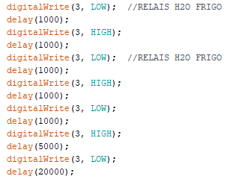

## L’activation de la gâche électrique via cette séquence permets au joueurs d’entendre la gâche électrique se mettre en marche et ainsi réaliser que le frigo est désormais ouvert.

## 4) L’élément EAU (LED) est allumé sur la tablette à destination des joueurs

# 6.Sous-système S6 : Gestion du chien soufflant et 7 vannes  (AIR)

## Entrées :

* E1 à E7
  + Type de capteur : capteurs photosensibles (Photorésistance)
  + référence : LDR720
  + 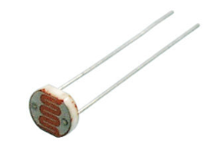
  + signal : numérique
  + voltage : 0-5V
* E8
  + Type de capteur : bouton poussoir
  + référence : ?
  + signal : numérique
  + voltage : : 0-5V

## Sorties :

* S1
  + Rôle : activer/désactiver une électrovanne via un relais
  + Condition : Si E8 est à 1 et que les 7 vannes suivent la bonne séquence alors activer la sortie, sinon, désactiver la sortie
  + voltage : 0-5V
* S2
  + Rôle : activer/désactiver une électrovanne via un relais
  + Condition : Si E8 est à 1 et que les 7 vannes ne suivent pas suivent la bonne séquence alors activer la sortie, sinon, désactiver la sortie
  + voltage : 0-5V
* S3
  + Rôle : activer/désactiver une LED
  + Condition : Si E8 est à 1 et que les 7 vannes ne suivent pas suivent la bonne séquence alors activer la LED verte, sinon activer la LED rouge.
  + voltage : 0-5V
* S_AIR

Rôle : entrée de la gestion des quatre éléments

## Remarques :

Description du Sous-système : Devant un statue de chien est disposer un bouton poussoir. 7 vannes sont aussi disposées dans le décor (dans ces 7 vannes il y a des photorésistance et une LED, l’action mécanique réalisé par le joueur de fermer la vanne à pour conséquence de plonger dans le noir la photorésistance) .

# Quand les joueurs appuient sur le bouton poussoir mais que la séquence des 7 vannes n’est pas respecté :

1) une LED rouge s’allume quelque seconde à proximité immédiate de la statue indiquant ainsi l’échec aux joueurs

2) Une électrovannes est actionné afin de propulser un jet d’air sous pression par la bouche la statue du chien.

# Quand les joueurs appuient sur le bouton poussoir mais que la séquence des 7 vannes est bien respecté :

1) une LED verte s’allume définitivement à proximité immédiate de la statue indiquant ainsi l’échec aux joueurs

2) Une électrovannes est actionné afin de propulser un jet d’air sous pression dans un tube transparent afin d’éjecter une clef

3) Une LED témoin est allumé sur le panneau de contrôle.

Nota : si les joueurs appuient de nouveau sur le bouton poussoir alors qu’il ont déjà validé l’énigme alors la LED verte clignote mais l’électrovanne ne propulse pas à nouveau de jet d’air

# Sous-système S7 : Gestion de la balance de riz et du tableau

## Entrées :

* E1
  + Type de capteur : capteur de poids
  + référence : HX711

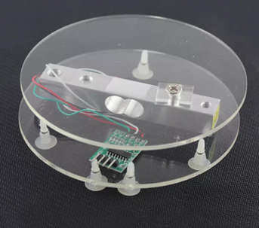

* + signal : numérique
  + voltage :  0-5V

## Sorties :

* S1
  + Rôle : activer/désactiver une électro aimant via un relais (tableau)
  + Condition : Si E1 est compris entre 48 grammes et 52 grammes alors activer la sortie, sinon, désactiver la sortie
  + voltage : 0-5V
* S2
  + Rôle : Désactivation LED rouge et activation LED verte (Indicateur de réussite)
  + Condition : Si E1 est compris entre 48 grammes et 52 grammes alors éteindre la LED rouge et allumer la LED verte, sinon c’est l’inverse
* voltage : 0-5V

## Remarques :

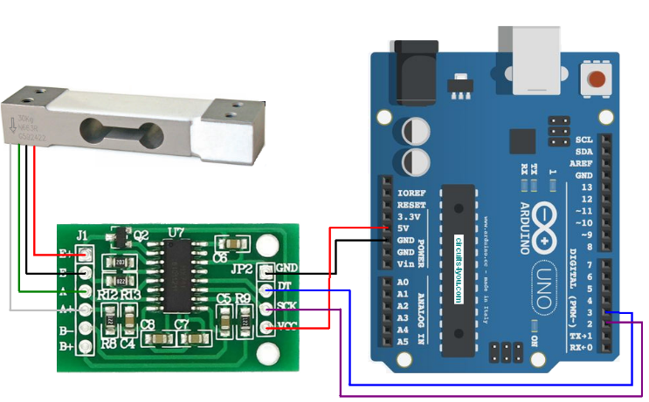Schéma de branchement du capteur de poids HX711

Description du Sous-système : les joueurs doivent faire « une offrande » de 50 grammes de riz sur coupelle posée sur un capteur de poids. La condition est validé avec une précision de +/- 2 grammes.

Résultat :

1. La LED rouge s’éteint et la LED verte s’allume
2. Une LED témoin s’allume au panneau de contrôle.
3. Un électroaimant (12V) est désactivé via un relais (5V) libérant ainsi la chute d’un tableau (indice)

# 8.Sous-système S8 : Gestion des quatre éléments : sortie finale

## Entrées :

* Bouton poussoir
  + Type de capteur : bouton poussoir
  + référence : ?
  + signal : numérique
  + voltage : : 0-5V
* E_TERRE
  + signal : numérique
  + voltage :  0-5V
* E_FEU
  + signal : numérique
  + voltage :  0-5V
* E_EAU
  + signal : numérique
  + voltage :  0-5V
* E_AIR
  + signal : numérique
  + voltage :  0-5V

## Sorties :

* S1
  + Rôle : activer/désactiver une électro aimant via un relais (sortie finale)
  + Condition : Si les 4 entrées sont à 1 lorsque le joueur appuis sur le bouton poussoir alors activer la sortie, sinon, désactiver la sortie + LED Rouge
  + voltage : 0-5V

## Remarques :

Description du Sous-système : les joueurs appuient sur le bouton poussoir situé sous « la tablettes des 4 éléments » . Si les 4 éléments n’ont pas été validés alors une LED rouge à proximité immédiate s’allume quelques secondes. Si 4 élément ont préalablement été validé alors l’électroaimant de la porte de sortie est désactivé ouvrant ainsi la porte de sortie.

# 9.Sous-système S9 : KATANA inséré dans le mur et trappe du doigt

## Entrées :

* Capteur fin de course
  + Type de capteur : Capteur fin de course
  + référence : 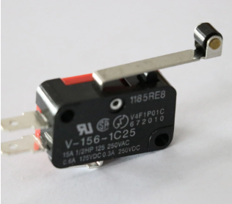
  + signal : numérique
  + voltage : : 0-5V

## Sorties :

* S1
  + Rôle : activer/désactiver un solénoïde poussant (12volt) via un relais (5V)
  + Condition : Si E1 est à 1 alors activation du solénoïde
  + voltage : 0-5V

## Remarques :

Description du Sous-système : Sur un des mur du décor est disposé un bas-relief comportant un trou. Lorsque de les joueurs insèrent un Katana dans ce trou cela a pour effet d’enclencher un interrupteur de fin de course au passage du katana.

Résultat :

1. un solénoïde (12v) s’enclenche ouvrant ainsi une trappe dans laquelle les joueurs trouvent le doigt pour le sous-système S3 (terre)
2. une LED témoin s’allume au tableau de contrôle.

Annexe : Gestion des parasites / Effet rebond etc :

Pour toutes les entrées, nous faisons la gestion des parasites via l’utilisation de la fonction millis().  
Exemple ici pour le Katana dont l’entrée est la lecture d’un interrupteur de fin de course :

